2023年无锡市初中学业水平考查
地理试题
注意事项：
1.考试时间为60分钟，满分为100分。
2.本试卷1至7页为单项选择题，8至10页为读图分析题，共10页。答案请写在答题卡上，考试结束只需交答题卡。
请发挥你的聪明才智，认真思考，相信你会取得更大进步。
一、单项选择题（以下各题只有一个正确选项，在答题卡中把正确选项用2B铅笔涂黑。本大题40题，每题1分，共40分。）
中国第五个南极科考站一罗斯海新站于2022年2月建成。下图为南极地区中国科考站分图，读图完成下面小题。
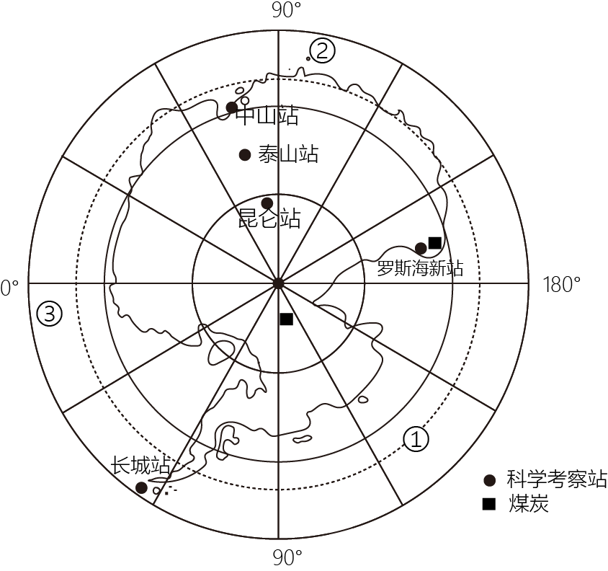
1. 环绕南极洲的各大洋①、②、③的名称正确的是（ ）
A. 太平洋、印度洋、大西洋 B. 印度洋、大西洋、太平洋
C. 大西洋、太平洋、印度洋 D. 太平洋、大西洋、印度洋
2. 某科考小组在罗斯海新站可能开展的考察项目有（ ）
①冰川面积的变化②企鹅的生活习性
③煤炭资源的勘探④因纽特人的分布
A. ①②③ B. ①②④ C. ②③④ D. ①③④
【答案】1. A 2. A
【解析】
【1题详解】
根据所学知识和经度范围可知，①为太平洋海域，②为印度洋海域，③为大西洋海域，A对，BCD错。故选A。
【2题详解】
因纽特人分布在北极地区，不是南极的罗斯海附近，④错；气候变暖导致南极冰川面积变化，企鹅是南极的特有物种，南极蕴藏着大量的煤炭资源，①②③都是南极科考项目，A对，BCD错。故选A。
【点睛】南极洲位于地球最南端，土地几乎都在南极圈内，四周濒太平洋、印度洋和大西洋。是世界上地理纬度最高的一个洲。 同时也是跨经度最多的一个大洲。 总面积约1400万平方千米，约占世界陆地总面积的9.4%。 位于七大洲面积的第五位。
《海底两万里》是法国小说家儒勒·凡尔纳的代表作之一，他带领读者登上“鹦鹉螺”号随着尼摩船长和他的“客人们”饱览变幻无穷的海底世界。下图为“鹦鹉螺号航行路线图”。此完成下面小题。
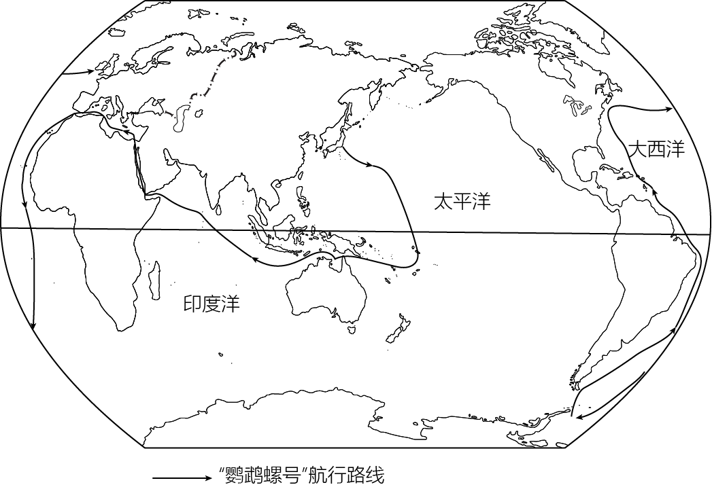
3. “鹦鹉螺”号航行证明地球表面海陆分布特点是（ ）
A. 有连续而广阔的陆地 B. 有连续而广阔的海洋
C. 陆地相连但海洋不相连 D. 海洋陆地均不相连
4. 关于“鹦鹉螺”号航行的路线，下列说法正确的是（ ）
A. 只在热带海域航行 B. 跨越了东、西、南、北半球
C. 只在东半球海域航行 D. 穿越了南极大陆和北冰洋
5. 通过“鹦鹉螺”号航行的路线，并结合海陆分布知识可以得出（ ）
A. 大西洋是全球的中心 B. 北半球以陆地为主
C. 南半球以海洋为主 D. 南极大陆面积最大
【答案】3. B 4. B 5. C
【解析】
【3题详解】
读图并结合所学知识可知，地球表面71%是海洋，而陆地面积仅占29%，地球上的陆地被海洋包围着，大陆之间不相连，而地球上广大的水域被陆地分隔成彼此相通的四个大洋，A错误，B正确；陆地不相连但海洋相连，C、D错误。结合题意，故选B项。
【4题详解】
读图可知，“鹦鹉螺”号航行的路线经过寒、温、热三带海域，A错误；此航行路线跨越了东、西、南、北半球，B正确，C错误；此航行路线到达了南极，但没有穿越南极大陆和北冰洋，D错误。结合题意，故选B项。
5题详解】
通过“鹦鹉螺”号航行的路线，并结合所学知识可知，地球上广大的水域被陆地分隔成彼此相通的四个大洋，分别是太平洋、大西洋、印度洋和北冰洋，地球是一个球体，大西洋不是全球中心，A错；南北半球都以海洋为主，北半球陆地面积较南半球大，B错，C对；亚欧大陆面积最大，D错。故选C项。
【点睛】地球表面71%是海洋，而陆地面积仅占29%，概括地说，地球上七分是海洋，三分是陆地，地球上有彼此相连的四个大洋，陆地主要集中于北半球、东半球，海洋集中于南半球、西半球，但无论怎么划分，地球上任何两个面积相等的半球，都是海洋面积大于陆地面积。
神舟十三号载人飞船于2021年10月16日发射成功，2022年4月16日在内蒙古巴丹吉林沙漠的东风着陆场成功着陆。下图示意地球公转轨道，据此完成下面小题。
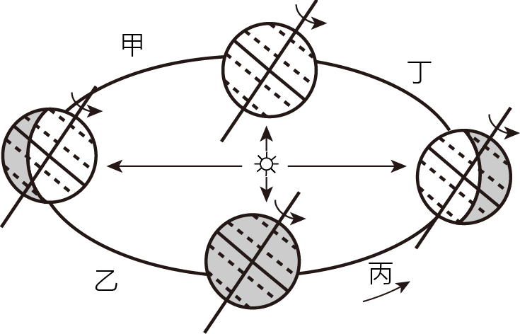
6. 神舟十三号飞船发射和着陆时，地球分别位于公转轨道（ ）
A. 甲和乙 B. 丙和丁 C. 丙和甲 D. 丁和乙
7. 东风着陆场所在区域（ ）
A. 地表千沟万壑 B. 坎儿井纵列 C. 高原湿地广布 D. 荒漠植被为主
【答案】6. C 7. D
【解析】
【6题详解】
10月16日地球运行在北半球的秋分日与冬至日位置之间，即图中的丙位置；4月16日地球运行在北半球的春分日与夏至日位置之间即图中的甲位置，C正确；乙为夏至日与秋分日之间，未经过该时间段，排除A、D；丁为冬至日与春分日位置之间，未经过该时间段，排除D。故选C。
【7题详解】
读题干可知，在内蒙古巴丹吉林沙漠的东风着陆场成功着陆，植被以荒漠植被为主，D正确；地表千沟万壑为黄土高原的地表形态，该处不位于黄土高原，A错；坎儿井主要分布在新疆地区，排除B；内蒙古以高原为主，属于温带大陆性气候，无高原湿地广布，排除C。故选D。
【点睛】地球按一定轨道围绕太阳转动，叫地球的公转，公转的方向是自西向东，公转一周的时间是一年，地球公转时，地轴是倾斜的，而且它的空间指向保持不变。这样，地球在公转轨道的不同位置，受太阳照射的情况也就不完全相同，形成了春夏秋冬四季。
明明同学打算暑假去攀登长城，攀登前对某地长城等高线地形图进行了研究。据此完成下面小题。
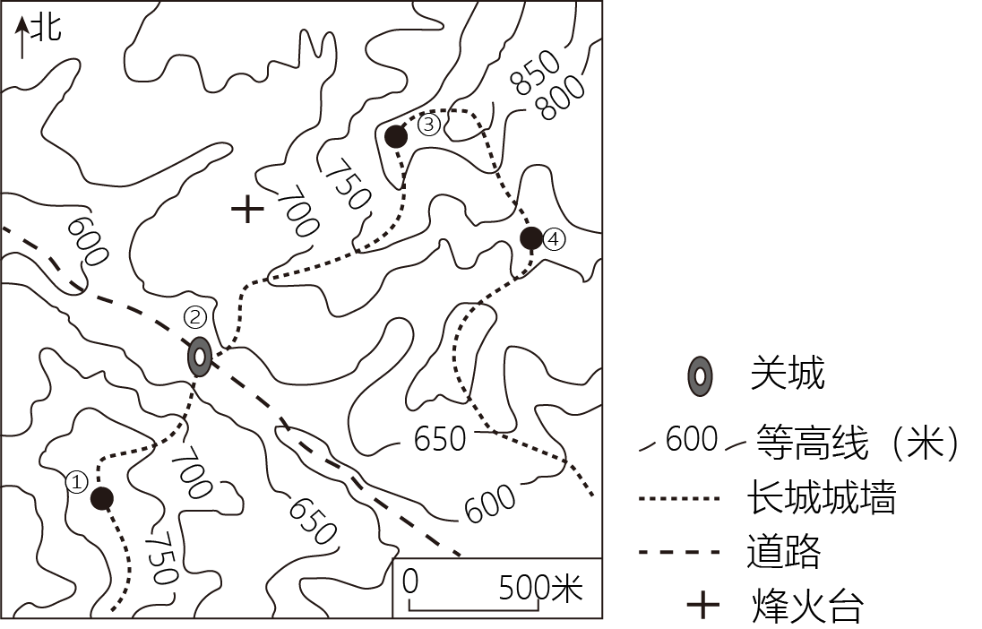
8. 明明同学通过研究地图发现（ ）
A. 烽火台海拔最高，易远观 B. 关城四面环山，易守难攻
C. 城墙沿着山脊，防御功能强 D. 道路沿山谷建设，难度大
9. 明明同学攀登长城时会发现（ ）
A. ①到②的坡度最小 B. ③在④的西北方向
C. ①和②的距离约为100米 D. ③到④的高差约为200米
【答案】8. C 9. B
【解析】
8题详解】
读图可知，烽火台位于海拔650至700之间，海拔不是最高，排除A；关城位于鞍部，没有四面环山，排除B；城墙沿线多为等高线向低值凸出的地方，为山脊，防御功能强，C正确；道路沿山谷建设，坡度较缓，修建难度较小，排除D。故选C。
【9题详解】
①到②的等高线较②到③的等高线密集，坡度较大，②到③的等高线更稀疏，坡度更小，排除A；根据指向标表示，③在④的西北方向，B正确；根据比例尺可知，①和②的距离约为500米，排除C；③位于海拔850米至800米之间，④位于等高线线750米至700米之间，高差约为50-150米，D错误。故选B。
【点睛】在等高线地形图上，等高线闭合，数值从中间向四周逐渐降低为山峰，等高线的弯曲部分向海拔低处凸出为山脊，等高线的弯曲部分向海拔高处凸出为山谷，相邻两山峰中间呈马鞍形为鞍部。
无锡市某中学地理兴趣小组开展校园实践活动，观测夏至日旗杆影子方向和长度的变化。同学们在前一天为观测查看天气预报，并做物品准备。下图阴影示意该日旗杆影子经过的区域。据此完成下面小题。
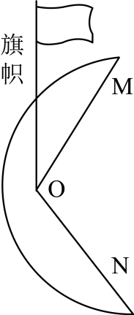
10. 同学们应从地理实验室挑选（ ）
①风速风向仪②指南针③地质锤④温度计⑤卷尺
A. ①② B. ②⑤ C. ③④ D. ①⑤
11. 当旗杆影子为OM时（ ）
A. 太阳东升 B. 日落西山 C. 影子最短 D. 影朝西南
【答案】10. B 11. B
【解析】
【10题详解】
据题干中的描述可得，同学们应从地理实验室挑选指南针和卷尺，指南针可以测量旗杆影子方向，卷尺可以测量旗杆影子长度的变化。故②⑤正确，故选B。
【11题详解】
读图可知，图中是夏至日阳光下物体的影子变化示意图，早上东北方向升起，物体的影子在西北方；中午太阳在南方，物体的影子在北方；太阳从西北方向落下，此时物体的影子在东南方向。当图中旗杆影子为OM时，影子是在东南方向，此时太阳在西北方向，是日落西山的影子。故选项B符合题意。故选B。
【点睛】阳光下物体影子的方向总是和太阳的方向相反。夏天，无锡市太阳从东北方向升起，从西北方向落下，中午太阳在南方，物体的影子与太阳的方向相反。
2022年5月4日，“巅峰使命”珠峰科考队在海拔8830米处成功架设全球海拔最高的自动气象站。据此完成下面小题。
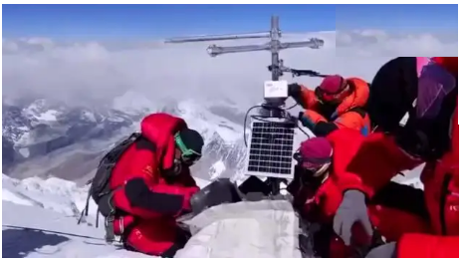
12. 自动气象站运行所需的能源最有可能来自（ ）
A. 水能 B. 地热能 C. 太阳能 D. 生物能
13. 科考队在珠峰附近海拔5800米处，发现了距今1500万年前的某种植物叶片化石，现在这种植物不可能分布在海拔这样高的地区。这种现象出现的原因最有可能是（ ）
A. 地壳发生了变动 B. 气候变暖了 C. 海平面上升了 D. 人类活动影响
【答案】12. C 13. A
【解析】
【12题详解】
该地海拔高，空气稀薄，晴天多，降水少，大气能见度高，所以太阳辐射强，太阳能丰富，自动气象站运行所需的能源最有可能来自太阳能 ，C正确，ABD错误。故选C。
【13题详解】
这说明了这里曾经海拔较低，气候较为温暖，适合植物生长，而后山脉隆起，故此处发生了地壳的变动，A正确，BCD错误。故选A。
【点睛】地球表面形态处于不停的运动和变化之中，陆地可以变成海洋，海洋可以变成陆地。“沧海桑田”说的是海洋变成陆地或陆地变成海洋，比喻海陆的变迁。
2022年5月20日8时36分，四川省雅安市发生4．8级地震。学生第一时间躲在书桌下，随后有序撤到空旷地带，上演了“教科书式撤离”。下图为世界局部板块分布图。读图，完成下面小题。
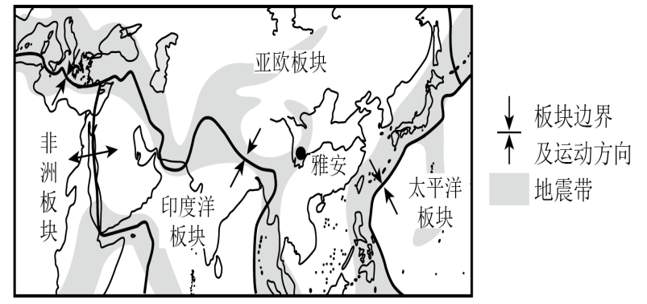
14. 雅安市地震多发的主要原因是该地位于（ ）
A. 非洲板块和亚欧板块交界处 B. 亚欧板块和太平洋板块交界处
C. 亚欧板块和印度洋板块交界处 D. 非洲板块和印度洋板块交界处
15. 学生上演了“教科书式撤离”，说明学校（ ）
A. 交通安全教育到位 B. 地震逃生应急演练到位
C. 消防安全教育到位 D. 疫情应急处置演练到位
【答案】14. C 15. B
【解析】
【14题详解】
板块内部结构稳定，板块边缘地壳活跃，易发生火山、地震。由图可知，雅安市地震多发的主要原因是该地位于亚欧板块和印度洋板块交界处，故C正确；雅安市没有位于非洲板块、太平洋板块、印度洋板块边缘，故ABD错误。故选C。
【15题详解】
由题干可知，四川省雅安市发生4.8级地震，学生上演了“教科书式撤离”，说明学校交通安全教育到位，地震逃生应急演练到位，故B正确；学生此次撤离与交通安全、消防安全、疫情应急没有关系，故ACD错误。故选B。
【点睛】自然灾害经常发生，防灾减灾工作就显得特别重要。我国在多个方面一直重视防灾减灾工作，并取得了很大的成就。我国在防灾减灾工作中所采取的具体措施主要体现在防灾和救灾两方面。
下图示意北京某月2日一5日天气观察记录，据此完成下面小题。
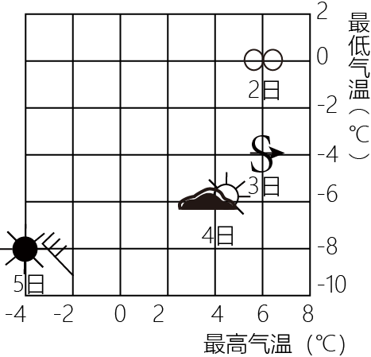
16. 气温日较差是指一天中气温最高值与最低值之差。2日一5日气温日较差大的是（ ）
A. 2日与3日 B. 3日与4日 C. 4日与5日 D. 2日与5日
17. 下列关于北京这几天天气状况的叙述，错误的是（ ）
A. 2日，雾霾严重 B. 3日，沙尘天气
C. 4日，多云天气 D. 5日，晴转多云
18. 5日这一天气温明显下降可能是（ ）
A. 受来自较低纬度的东南风影响 B. 出现了降雪天气
C. 受来自较高纬度的西北风影响 D. 云层太厚，阻挡了太阳辐射
【答案】16. B 17. D 18. C
【解析】
【16题详解】
气温日较差是指一天中气温最高值与最低值之差。据图可知，2日的最高气温的6℃，最低气温是0℃，气温日较差是6℃；3日最高气温是6℃，最低气温是﹣4℃，气温日较差是10℃；4日最高气温是4℃，最低气温是﹣6℃，气温日较差是10℃，5日最高气温是﹣4℃，最低气温是﹣8℃，气温日较差是4℃，所以2日—5日气温日较差大的是3日与4日，B正确，ACD错误。故选B。
【17题详解】
由图中天气预报图可以看出，北京2日这一天的雾霾严重，A正确，不符合题意；3日这一天有沙尘天气，B正确，不符合题意；4日这一天是多云天气，C正确，不符合题意；5日这一天的天气是晴，西北风6级，D错误，符合题意。故选D。
【18题详解】
据图可知，5日这一天的天气是晴，西北风6级，那么5日这一天气温明显下降可能是受来自较高纬度的西北风影响，西北风寒冷干燥，A错误，C正确；据图可知，该地5日并没有出现降雪天气，B错误；5日是晴天，云层少，D错误。故选C。
【点睛】气温日较差亦称气温日振幅，是一天中气温最高值与最低值之差。 其大小和纬度、季节、地表性质及天气情况有关。
自然增长率=人口出生率一人口死亡率。当自然增长率为0时，是人口总量从增加到减少的转折点。读下图完成下面小题。
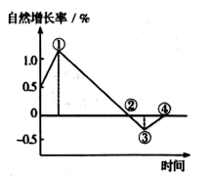
19. 图中人口增长最快的时期是（ ）
A. ① B. ② C. ③ D. ④
20. 图中人口总量最大的是（ ）
A. ① B. ② C. ③ D. ④
【答案】19. A 20. B
【解析】
【19题详解】
世界人口的增长速度，通常用人口自然增长率来表示。人口自然增长率越高，表示人口增长速度越快。由图可知，图中人口自然增长率最高的点是①点，故人口增长最快的时期是①，故A正确。故排除BCD，故选A。
【20题详解】
当自然增长率为0时，是人口总量从增加到减少的转折点。由图可知，在②以前，人口一直是正增长，说明人口总数一直在增加，②以后，开始负增长，人口开始减少，故图中人口总量最大的是②，故B正确。故排除ACD，故选B。
【点睛】人口自然增长率：人口出生率减去人口死亡率，就是人口自然增长率。通常用百分数表示。人口自然增长率=人口出生率—人口死亡率。
读图完成下面小题。
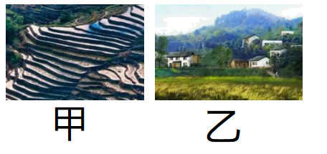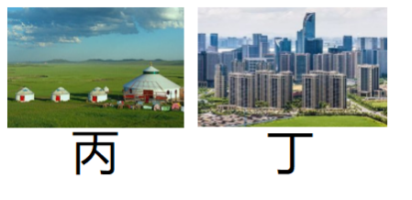
21. 四幅景观图片中，属于城市聚落的是（ ）
A. 甲 B. 乙 C. 丙 D. 丁
22. 有利于聚落形成和发展的条件是（ ）
A. 土壤肥沃，水源充足 B. 气候恶劣，土壤贫瘠
C. 地形崎岖，资源贫乏 D. 交通不便，远离水源
【答案】21. D 22. A
【解析】
【21题详解】
聚落是人们长期居住并进行生产、生活的场所，根据生产方式和生活方式不同，聚落可划分为乡村聚落和城市聚落，以上四座景观图片中，只有丁建筑物高大密集、交通四通八达，是城市聚落，ABC都是乡村聚落，故选D。
【22题详解】
聚落往往形成于地形平坦、水源充足、气候适宜、土壤肥沃、交通便利的地区，而气候恶劣、地形崎岖、资源贫乏和交通不便的地区不利于聚落的形成，排除BCD，故选A。
【点睛】聚落类型：城市聚落和乡村聚落。根据乡村人们从事生产劳动方式的不同，乡村聚落又可分为：农村、牧村、鱼村、林场等不同的类型，生活在这种聚落的人们分别从事耕作、放牧、捕鱼、伐木等生产活动。影响聚落形成和发展的的主要因素：水源、土壤、地形、资源、交通、气候等等。居住在城市聚落的人们主要从事手工业和服务业等工作。
我国新冠疫情防控多措并举，“健康码”“行程码”等成为居民健康出行的重要电子凭证，我国自主研发生产的疫苗支援了菲律宾等许多国家，为世界疫情防控做出了巨大贡献，结合所学知识，完成下面小题。
23. “健康码”“行程码”等的产生得益于我国高新技术产业的发展，其发展的最关键因素是（ ）
A. 雄厚的资金 B. 强大的制造力 C. 充足的劳动力 D. 高端的科技、人才
24. 我国向隔海相望的菲律宾运送疫苗，最适宜的交通运输方式是（ ）
A. 航空运输 B. 水路运输 C. 铁路运输 D. 公路运输
【答案】23. D 24. A
【解析】
23题详解】
高新技术产业是以电子和信息类产业为“龙头”的产业，产品的科技含量很高，产品更新换代快，高新技术产业发展的关键是高端的科技和人才，C错误，D正确。雄厚的资金和强大的制造力是高新技术产业的重要保障，AB错误。故选D。
【24题详解】
由所学知识可知，由于援助菲律宾的疫苗属于急需的物品且距离较远，应选择运输速度快的航空运输，A正确。 水路运输、铁路运输的长途运输速度较慢，BC错误。 公路运输适合短途运输，D错误。故选A。
【点睛】我国主要的交通运输方式有公路、铁路、水运、航空、管道，其中公路运输机动灵活、可以从门口到门口，价格适中，适合短距离运输，缺点是运量较小；航空运输速度快、但是运量小，价格高，适合急需情况的长途运输；铁路运输速度较快、运量较大，运价适中，适合运量较大的长途运输；水上运输运量大、运价低，但是速度慢、受地域的限制，适合两海港之间较大运量的长途运输；管道运输在地下，一般适合长距离输送石油、天然气、水，受自然条件的影响小，缺点是造价较高。
京津冀协同发展利于缓解首都巨大的人口、资源和环境压力，发挥京津冀三地各自的产业代势。2005年3月，首钢搬迁到河北省曹妃甸，研发中心留在北京，首钢原址改造成工业遗址公园。首钢滑雪大跳台就是在首钢原厂址上建设的北京冬奥会比赛场馆之一。下图是凯凯同学查阅资料后，给首钢滑雪大跳台做的名片。据此完成下列各题。
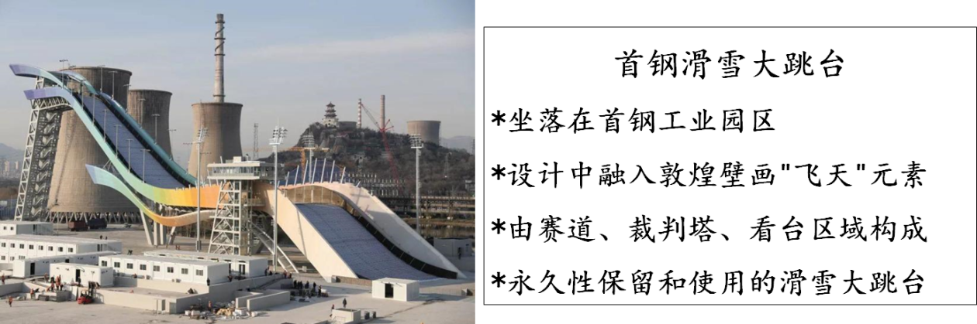
25. 首钢滑雪大跳台（ ）
A. 是现代北京符号，承担文化职能 B. 在冬奥会结束后，拆除恢复原貌
C. 设计元素“飞天”，灵感源于信天游 D. 在工业遗址上建造，建设成本高
26. 首钢搬迁利于发挥（ ）
A. 河北的技术优势 B. 北京的科技优势 C. 河北的市场优势 D. 天津的资源优势
【答案】25. A 26. B
【解析】
【25题详解】
首钢滑雪大跳台是对首钢工业园区的创新使用，是现代北京的符号，承担文化职能，A正确；将永久性保留和使用，B错误；设计元素飞天，灵感来自于敦煌壁画，C错误；在工业遗址上修建，建设成本降低，D错误。故选A。
【26题详解】
首钢搬迁至河北曹妃甸，有利于充分利用河北的土地、资源、劳动力，A错误；研发中心留在北京，有利于发挥北京的科技优势，B正确；北京经济发达，消费能力更强，市场更广阔，C错误；与天津无关，D错误。故选B。
【点睛】首钢滑雪大跳台是北京冬奥会比赛场馆之一。它是北京赛区第一个完工的新建场馆，也是北京赛区唯一的雪上比赛场地。
上海新冠肺炎疫情期间，全国各地的生活、医疗物资和医护人员紧急驰援上海，同心战疫，共同守“沪”。黑龙江人民将3000吨大米从哈尔滨运往上海。结合下图和所学知识，完成下面小题。
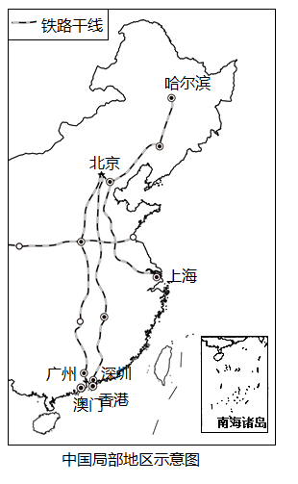
27. 下列为各省援沪医疗队出征时的横幅内容，匹配正确的是（ ）
A. 江苏省-赣沪同心，一起守沪 B. 河南省-豫沪一家亲，携手抗疫情
C. 湖南省-鄂沪同心，爱沪有加 D. 福建省-沪皖一家亲，共同守沪
28. 从哈尔滨到上海经过的铁路干线是（ ）
A. 京哈线、京沪线 B. 京哈线、京包线
C. 哈大线、京秦线 D. 哈大线、沪杭线
【答案】27. B 28. A
【解析】
【27题详解】
本题考查我国各省份的简称，江苏省简称“苏”，所以应是苏沪同心，故A错误；河南省简称“豫”，故B正确；湖南省简称“湘”，应为湘沪同心，故C错误；福建省简称“闽”，应为沪闽一家亲，故D错误。故选B。
【28题详解】
从哈尔滨到上海需先经过北京中转，哈尔滨到北京的铁路干线是京哈线，北京到上海的铁路干线是京沪线，故A正确，BCD错误。故选A。
【点睛】中国国家铁路干线的基本组成路段分别是：京哈铁路、京通铁路、京包铁路、京沪铁路、京九铁路、京广铁路、焦柳铁路、包兰铁路、兰新铁路、青藏铁路、陇海铁路、成昆铁路、宝成铁路、沪昆铁路、沿江铁路和沿海铁路。
图为水牛春耕景观照片，读图完成下面小题。
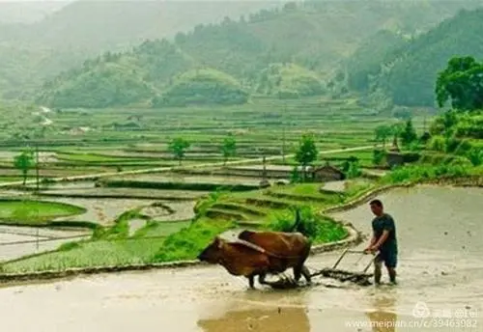
29. 该照片拍摄地种植的主要粮食作物是（ ）
A. 水稻 B. 小麦 C. 青稞 D. 小米
30. 该照片拍摄地点可能位于（ ）
A. 柴达木盆地 B. 东北平原 C. 内蒙古高原 D. 江南丘陵
【答案】29. A 30. D
【解析】
【29题详解】
由图可知，图中景观为梯田，该照片拍摄地种植的主要粮食作物是水稻，故A正确；小麦和小米、青稞是旱地粮食作物，故BCD错误。故选A。
【30题详解】
该照片拍摄地点可能位于江南丘陵，江南丘陵位于我国南方地区，为水田农业区，故D正确；柴达木盆地位于青藏高原，气候高寒，不宜种植业，东北平原的耕地以旱地为主，内蒙古高原以草地为主，故ABC错误。故选D。
【点睛】我国南方地区主要粮食作物和经济作物：1、粮食作物：主要种植水稻；2、经济作物：棉花、油菜、茶、竹、甘蔗、橡胶、柑橘、香蕉、菠萝等。三种常见的食材：莲藕、椰子、竹笋。
下图是一幅描绘我国某地区风景的水墨画，读图完成下面小题。
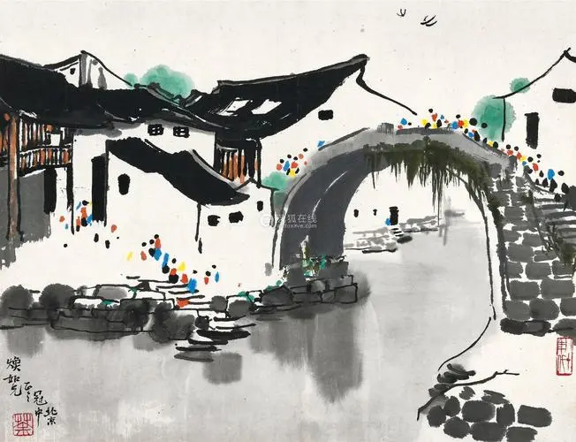
31. “岸边吊脚楼，船在江中游”是当地常见的一道美丽风景线，该地属于我国的（ ）
A. 北方地区 B. 南方地区 C. 西北地区 D. 青藏地区
32. 下列描述符合该地理区域特征的是（ ）
A. 山区地形为主，气候干燥 B. 湖泊星罗棋布，长冬短夏
C. 屋顶坡度较大，雨水充足 D. 河流含沙量大，冬季结冰
【答案】31. B 32. C
【解析】
【31题详解】
“岸边吊脚楼”说明该地区气候湿热，“船在江中游”说明该地区河流众多，船是重要的交通工具。综上故该区域位于我国的南方地区，B正确；北方地区、西北地区、青藏地区降水相对较少，ACD错误。故选B。
【32题详解】
由上题分析可知，该区域位于我国南方地区，该区域以山区地形为主，主要为亚热带季风气候，降水多，气候湿润，A错误；该区域河流众多，湖泊星罗棋布，长夏短冬，B错误；该区域雨水充足，屋顶坡度较大，有利于排水，C正确；该区域植被茂盛，河流含沙量小，冬季气温高于零度，河流无结冰期，D错误。故选C。
【点睛】吊脚楼，也叫“吊楼”，为苗族、布依族、侗族、土家族等族传统民居，在渝东南及桂北、湘西、鄂西、黔东南地区的吊脚楼特别多。吊脚楼多依山靠河就势而建，讲究朝向，或坐西向东，或坐东向西。吊脚楼有很多好处，高悬地面既通风干燥，又能防毒蛇、野兽，楼板下还可放杂物。
长江是中国第一大河，水能蕴藏丰富。下图为长江流域示意图。据此完成下面小题。
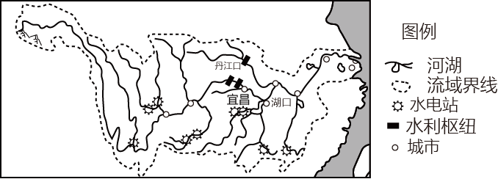
33. 长江上游河段的水能资源丰富，主要是因为该河段（ ）
A. 结冰期短 B. 水位变化大 C. 地势落差大 D. 径流量小
34. 下列在图示流域大面积种植的经济作物是（ ）
A. 水稻 B. 油菜 C. 甜菜 D. 大豆
35. 为防治长江洪涝灾害，可在上游地区采取的措施是（ ）
A. 植树造林 B. 加固堤坝 C. 退耕还湖 D. 疏浚河道
【答案】33. C 34. B 35. A
【解析】
【33题详解】
长江上游河流水量大，落差大，水流湍急，水能资源十分丰富，著名的二滩、三峡、葛洲坝等水电站都位于长江上游，C对；结冰期、水位变化大和径流量小都不是水能丰富的原因，ABD错误。根据题意，故选C。
【34题详解】
油菜主要为我国南方的油料作物，主要种植区为长江中下游平原；花生分布比较普遍，山东、河南两省为主要产区。图示流域为长江流域，以亚热带季风气候为主，主要的经济作物是油菜，B正确；水稻是粮食作物；甜菜和大豆主要分布在北方地区，ACD错误。根据题意，故选B。
【35题详解】
为防治长江洪涝灾害，长江上游要植树造林涵养水源；中游退耕还湖和裁弯取直；在下游地区可采取的措施是加固堤坝和疏浚河道，综上所述，BCD错误、A正确。根据题意，故选A。
【点睛】长江源自唐古拉山，干流先后流经青海、西藏等11个省（自治区、直辖市），最终注入东海，全长6300千米，是我国第一长河，也是世界第三长河。
2021年8月19日10时，庆祝西藏和平解放70周年大会在拉萨布达拉宫广场举行，家住西宁的藏族学生格桑乘坐图中所示铁路到拉萨参加本次盛会。读青藏地区示意图，完成下面小题。
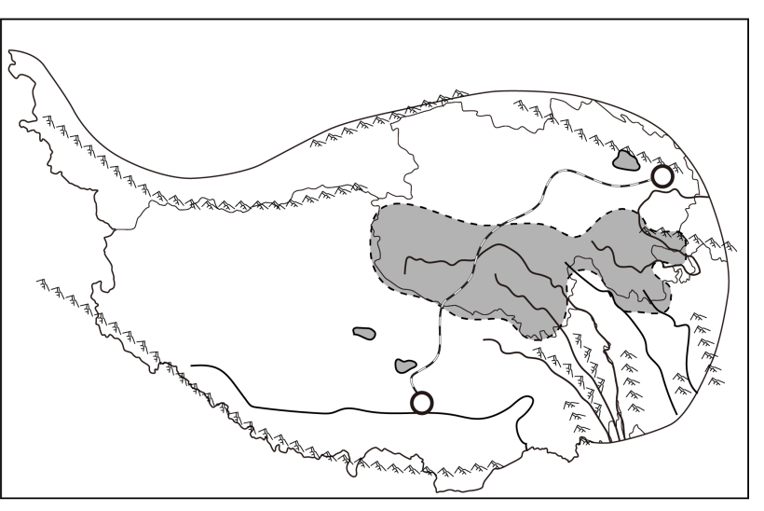
36. 铁路线经过的阴影区域是指（ ）
A. 青藏高原 B. 柴达木盆地 C. 三江平原 D. 三江源地区
37. 格桑乘坐的铁路线是（ ）
A. 兰青线 B. 青藏线 C. 川藏线 D. 滇藏线
38. 格桑在火车上无法欣赏到的自然景观是（ ）
A. 雪山连绵 B. 天然盐湖 C. 沼泽连片 D. 沙漠广布
【答案】36. D 37. B 38. D
【解析】
【36题详解】
由图可以看出，图中所示铁路干线是青藏铁路，经过的阴影区是指三江源地区，位于青海省南部，是长江、黄河和澜沧江的发源地，排除ABC，故选D。
【37题详解】
由图可知，格桑乘坐的铁路线是连接青海省西宁市与西藏自治区拉萨市的青藏铁路，是世界上海拔最高的铁路，故B正确，排除ACD，故选B。
【38题详解】
格桑乘坐的火车行驶在青藏铁路线上，沿线穿过青藏高原，可以看出雪山连绵、天然盐湖和沼泽连片，该地区以草原、草甸为主，不可能看到沙漠广布，排除ABC，故选D。
【点睛】青藏地区因地势高耸而成为一个独特的地区，有世界屋脊之称， 黄河、长江、澜沧江（在国外称湄公河）都发源在这里；青藏铁路是当今世界海拔最高、最长的高原铁路；有丰富的太阳能、地热和水能资源；其中雅鲁藏布江的水能蕴藏量仅次于长江。
图为我国第七次人口普查各省级行政区常住人口数量分布图（单位：千万人）。读图完成下面小题。
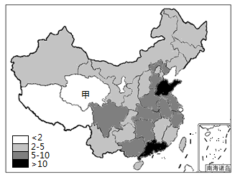
39. 我国人口数量超过1亿省级行政区简称是（ ）
A. 鲁、冀 B. 冀、鄂 C. 豫、川 D. 鲁、粤
40. 甲省人口稀少的主要自然原因是（ ）
A. 太阳辐射强 B. 气候湿热 C. 森林茂密 D. 高寒缺氧
【答案】39. D 40. D
【解析】
【分析】
【39题详解】
由图可以看出，我国人口超过1亿的省区有广东省和山东省，广东省简称粤，山东省简称鲁，故选D。
【40题详解】
甲是位于青藏地区的青海省，人口稀少的原因是由于地处青藏高原，海拔高、气温低、高寒缺氧导致，D正确。气候湿热、森林茂密不是青海省的环境特征，B、C错误。太阳辐射强不是导致人口稀少的主要原因，A错误。故选D。
【点睛】我国人口地区分布的总特点是：东部多，西部少；平原、盆地多，山地、高原少；农业地区多，林牧业地区少；温湿地区多，干寒地区少；开发早的地区多，开发迟的地区少；沿江、海、交通线的地区多，交通不便的地区少。
二、读图分析题（本大题共5题，共60分）
41. 秋分前后，小明周末和同学们到郊区开展研学活动。下面是活动区域等高线地形图。据此完成下列问题。
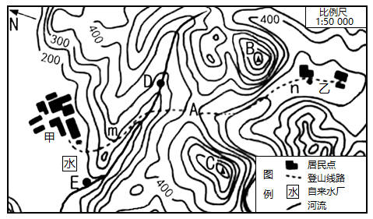
（1）同学们分别从图中甲、乙两村出发，经m、n两条路线在A处集合。两条路线中相对平缓的是_________，集合处的山体部位名称是_________。
（2）同学们在爬山过程中，沿途看到梯田上有成片的柑橘、甜橙等果林，由此判断图示区域位于我国四大地理区域中的_________。
（3）同学们计划第二天早晨看日出，图中B、C两处最佳观看点是_________，你的理由是什么_________？
（4）同学们查阅天气预报，得知次日甲村最低气温23℃，有同学建议第二天早晨带件羽绒服去看日出，你认为是否有必要？请说明理由。
（5）同学们得知，甲村计划修建自来水厂（位置如图所示），预案中有D，E两处引水点，你认为哪处合适？请说明理由。
【答案】（1） ①. n路线
②. 鞍部
（2）南方地区 （3） ①. B ②. B位于偏东位置，日出为东，日落为西，所以B山峰更适合观赏日出。
（4）没必要；B山峰的海拔为：700m<B山峰<750m，甲村庄的海拔为：150m<甲村庄<200m，二者最大的相对高差为600m。B山峰的最低温为：23℃-(6x0.6)=19.4℃。B山峰次日的最低气温为19.4℃，气候较温和，而羽绒衣过厚，保暖效果好，穿不着。
（5）（言之有理即可）
D处更适合作为引水点，D处位于小河的上游，水质更好，并且可以实现自流。
E处更适合作为引水点， E处距离自来水厂更近，饮水路线修建工程量小，节省资金。
【解析】
【分析】本题以等高线地形图为材料，涉及到等高线地形图的判读与运用等知识点，考查学生的综合运用能力。
【小问1详解】
等高线越稀疏，坡度相对来说越平缓。由图可知，n路线穿过的等高线更稀疏，坡度更缓。集合处位于两个山峰之间，属于鞍部，较为平坦，适合露营。
【小问2详解】
我国分为北方地区、南方地区、西北地区、青藏地区。其中柑橘、甜橙是南方地区的代表性的水果。
【小问3详解】
根据站得高，看得远的原理，可知欣赏日出日落应该站在山峰上。B、C两处同为山峰。由指向标可知，B山峰偏东，C山峰偏西。太阳东升西落，所以，站在偏东的B山峰更适合看日出，站在偏西的C山峰更适合看日落。
【小问4详解】
本图的等高距为50m，B山峰的海拔为：700m<B山峰<750m，甲村庄的海拔为：150m<甲村庄<200m，二者最大的相对高差为600m。海拔每升高100m，气温下降0.6℃。次日甲村最低气温23℃，所以B山峰的最低温为：23℃-(6x0.6)=19.4℃。所以，B山峰的气温较为温和，不需要携带羽绒衣。
【小问5详解】
D处更适合作为引水点，D处位于小河的上游，水质更好，并且可以实现自流。E处更适合作为引水点，E处距离自来水厂更近，饮水路线修建工程量小，节省资金。
42. 青藏地区和南极地区是开展科学考察的天然实验室，我国对这两个地区进行了多次科学考察。图为青藏地区和南极地区位置示意图。阅读图文资料，回答下列问题。
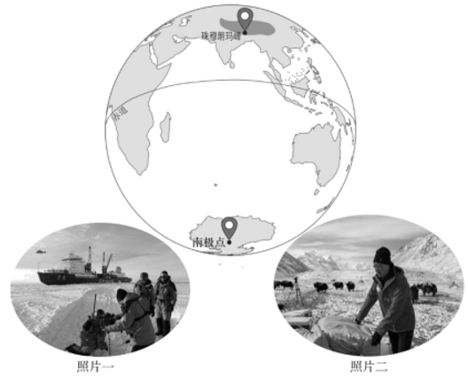
（1）照片一和照片二反映的是两地区科学考察的场景。任选其一，判断照片的拍摄地，说出两点理由。
（2）适合青藏科考的时间段是____，适合南极科考的时间段是____。（单项选择）
A.11月一次年4月B.5-8月C.全年
（3）青藏地区和南极地区气候寒冷，但成因不同。青藏地区主要是由于____高，南极地区主要是由于____高。
（4）青藏地区和南极地区都是对全球气候变化最为敏感的地区。①—④表示气候变化对两个地区环境的不同影响，将数字序号填在对应的横线上。
①海冰、冰盖面积变化②高海拔湖泊、湿地面积变化③“亚洲水塔”水量变化④极地海洋生物的栖息地变化
对青藏地区的影响有____；对南极地区的影响有____。
【答案】（1）照片一为南极点的科学考查场景，南极地区纬度高，气候寒冷，海面结冰，多冰川，需要破冰船辅助前行。照片二为珠穆朗玛峰的科学考查场景，图片中显示有被称为“高原之舟”的牦牛，牦牛是青藏地区的代表性动物。
（2） ①. B ②. A
（3） ①. 海拔
②. 纬度
（4） ①. ②③ ②. ①④
【解析】
【分析】本题以青藏地区和南极地区的科学考查为材料，涉及到二者的气候与环境等知识点，考查学生的区域认知能力。
【小问1详解】
照片一为南极点的科学考查场景，显示了正在极地科考的破冰船，南极地区纬度高，气候寒冷，海面结冰，多冰川，需要破冰船辅助前进。照片二为珠穆朗玛峰的科学考查场景，青藏地区畜牧业发达，有被称为“高原之舟”的牦牛，它的毛厚而长，耐寒力强，体矮身健，善于爬山负重。
【小问2详解】
适合青藏科考的时间段是5-8月，由于青藏高原海拔高，平均海拔在4000米以上，被称为世界屋脊，气候因海拔高而寒冷，5-8月大部分时间为夏季，气温相对较高，便于考查，B符合题意。适合南极科考的时间段是11月一次年4月，南北半球季节相反，此时为南极地区的暖季，并且出现极昼现象，便于考查，A符合题意。
【小问3详解】
青藏地区和南极地区气候寒冷，但成因不同。青藏地区主要是由于海拔高，被称为“世界屋脊”，是世界上海拔最高的高原。南极地区主要是由于纬度高，大部分位于南极圈之内，常年被冰雪覆盖。
【小问4详解】
青藏地区和南极地区都是对全球气候变化最为敏感的地区。随着全球气候变暖，青藏地区的高海拔湖泊、湿地面积会逐渐萎缩，“亚洲水塔”水量变化逐渐减少，②③符合青藏地区。南极地区冰川会消融，海冰、冰盖面积减小，进而影响极地海洋生物的栖息地，①④符合南极地区。
43. 读下图，回答下列问题。
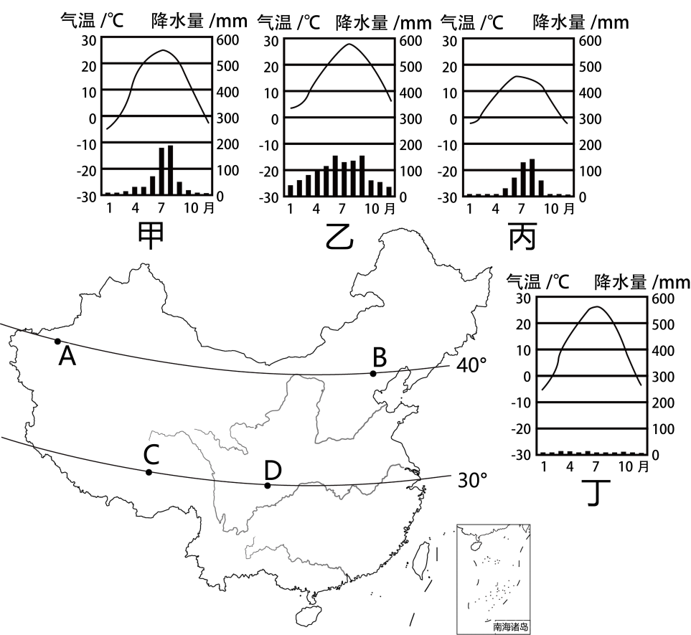
（1）请将甲、乙、丙、丁四种气候类型与A、B、C、D四地进行正确组合。
甲—____，乙一____，丙—____，丁—____。
（2）A、B两地中，年降水量较多的是____地，A地的气候类型为____，造成两地气候差异的主要因素是____。
（3）C、D两地中，夏季较凉爽的是____地，主要影响因素是____。
（4）B、D两地中，一月平均气温低于0℃的是____地，B地气候类型为____，描述B地的气候特征____，造成B、D两地气候差异的主要因素是____。
【答案】（1） ①. B ②. D ③. C ④. A
（2） ①. B ②. 温带大陆性气候 ③. 海陆位置
（3） ①. C ②. 地势
（4） ①. B ②. 温带季风气候 ③. 夏季高温多雨，冬季寒冷干燥 ④. 纬度位置
【解析】
【分析】本题以中国气候分布图为材料，涉及到中国气候类型的分布与判读，考查学生基础之上的掌握情况。
【小问1详解】
读图可得，甲图气候特点是夏季高温多雨，冬季寒冷干燥，属于温带季风气候；B地属于温带季风气候。
乙图气候特点是夏季高温多雨，冬季温和少雨，属于亚热带季风气候；D地属于亚热带季风气候。
丙图所示，该地夏季比较凉爽，属于高山高原气候；C地属于高山高原气候。
丁图所示气候特点是冬冷夏热，一年内降水较少，属于温带大陆性气候；A地属于温带大陆性气候。
【小问2详解】
读图可得，A、B两地中，年降水量较多的是B地，距海近，该地属于温带季风气候；A地距海远，气候类型为温带大陆性气候，造成两地气候差异的主要因素是海陆位置。
【小问3详解】
C、D两地中，夏季较凉爽的是C地，主要影响因素是地形因素，该地位于青藏高原上，属于高山高原气候。
【小问4详解】
B、D两地中，一月平均气温低于0℃的是B地，B地气候类型为温带季风气候，其气候特征是：夏季高温多雨，冬季寒冷干燥；D地属于亚热带季风气候，夏季高温多雨，冬季温和少雨，造成B、D两地气候差异的主要因素是纬度因素。
44. 科技发展助力我国国家实力的不断提升，近年来我国在航天、粮食安全等方面成绩卓著。目前，我国已经拥有了西昌、太原、酒泉和文昌四大卫星发射中心。粮食安全是现阶段国际社会普遍关注的问题，加强粮食安全也是我国目前的重要任务。结合图文资料，完成下列问题。
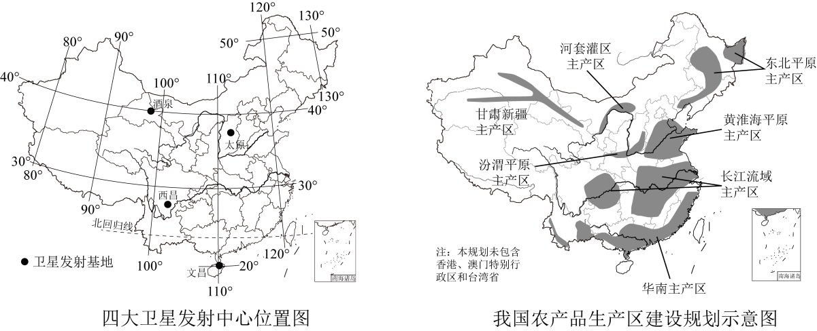
（1）读左图可知，我国四大卫星发射中心中，西昌位于____省，文昌位于我国第二大岛—____上。航天工业属于____产业。
（2）读右图，分析甘肃新疆主产区呈狭长分布的影响因素有____。黄淮海平原主产区的不利条件是____。
（3）“杂交水稻之父”袁隆平及其团队研究新型水稻在不同自然环境下的适应性。在沙漠区的阿克陶县研究水稻的抗旱性，在青藏高原的格尔木市研究水稻的____。
（4）“家中有粮，心中不慌”。为确保粮食安全，走可持续发展之路，我国采取的措施有哪些____?（至少两条）
【答案】（1） ①. 四川 ②. 海南岛 ③. 高新技术
（2） ①. 地形和水源 ②. 水资源时间分配不均，人口密集，水资源少，且综合利用率低
（3）抗寒性（耐寒性）
（4）国家提出“藏粮于地、藏粮于技”的战略：应提倡节约粮食，实行光盘行动；珍惜和合理利用每一寸土地，切实保护耕地资源；保护耕地数量、提高耕地质量；加强农田水利建设提高抗水旱灾害的水平；提高农业科技水平，实现机械化专业化的生产，科技育种，走科技兴农路线；发展优质、高产、高效、生态、安全的农业，培育优良品种等。
【解析】
【分析】本题以我国四大卫星发射基地和粮食安全为材料，涉及了我国航天、农业主产区的生产条件、粮食安全相关的多方面内容，要求学生有较高的知识应用分析能力和读图分析能力。
【小问1详解】
通过阅读左图可知，西昌卫星发射中心位于四川省，文昌卫星发射中心位于我国第二大岛屿--海南岛上；航天工业是研制与生产航天器、航天运载器及其所载设备和地面保障设备的工业，是综合性的高新技术产业之一。
【小问2详解】
从右图中可以看到，甘肃新疆主产区深居内陆，远离海洋，受地形和水源的影响，产区呈狭长分布；黄淮海平原主产区属于温带季风气候、降水较少且季节分配不均，工农业用水量大，限制其经济发展的最大因素是水资源不足。
【小问3详解】
青藏高原海拔高，气候寒冷，应研究水稻的抗寒性。
【小问4详解】
习近平总书记强调：“ 要严防死守18亿亩耕地红线，落实最严格的耕地保护制度'。一是严守耕地数量红线、二是提升耕地质量水平、三是扩大有效耕地供给、四是要树立大食物观。国家提出“藏粮于地、藏粮于技”的战略：应提倡节约粮食，实行光盘行动；珍惜和合理利用每一寸土地，切实保护耕地资源；保护耕地数量、提高耕地质量；加强农田水利建设提高抗水旱灾害的水平；提高农业科技水平，实现机械化专业化的生产，科技育种，走科技兴农路线；发展优质、高产、高效、生态、安全的农业，培育优良品种等。
45. 福建省某中学“校园劳动实践场所”建设初见成效。图示意校园劳动实践场所分布，读图完成下列各题。
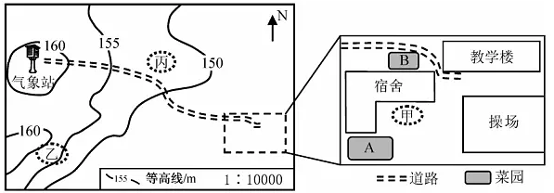
（1）校园气象站的海拔范围是160米至____米。教学楼到气象站的道路在图上距离为5厘米，实地距离为____米。通过观测发现一天中最高气温出现在____时左右。
（2）AB两块菜园，在施肥、浇水等相同的情况下，同一品种喜光蔬菜长势更好的是____菜园，原因是____。
（3）学校计划在甲乙丙三地块上建小花园、水土保持园、家兔饲养园。①甲、乙、丙三地块，实际面积最小的是____地块。②水土保持园建在乙地块，理由是____。③从环境卫生的角度考虑，甲和丙宜建家兔饲养园的是____地块，理由是____。
【答案】（1） ①. 165 ②. 500 ③. 14
（2） ①. A ②. A菜园东侧和南侧没有建筑物等遮挡阳光
（3） ①. 甲 ②. 乙地块等高线最密集，坡度最陡，建水土保持园有利于保持水土 ③. 丙 ④. 丙地块离宿舍楼更远，更卫生
【解析】
【分析】本大题以福建省某中学校园劳动实践场所分布图为材料，设置了3个问题，涉及海拔高度、比例尺、气温、农业生长条件等内容，考查学生对相关知识的掌握程度。
【小问1详解】
由图可知，图中等高距为5米，校园气象站的海拔范围是160米至165米；由图可知图中比例尺为1厘米代表实际距离100米，教学楼到气象站的道路在图上距离为5厘米，实地距离为500米。一天中最高气温出现在14时左右。
【小问2详解】
由图可知，AB两块菜园，在施肥、浇水等相同的情况下，同一品种喜光蔬菜长势更好的是A菜园，原因是A菜园北侧有宿舍楼，不影响阳光，东侧和南侧没有建筑物等遮挡阳光，B菜园东侧教学楼和南侧宿舍遮挡了阳光。
【小问3详解】
学校计划在甲乙丙三地块上建小花园、水土保持园、家兔饲养园。①由图可知，甲、乙、丙三地块，实际面积最小的是甲地块，原因是甲、乙、丙三地块在图上面积相差不大，但甲图为放大图，比例尺较大，表示的实际范围较小；②水土保持园建在乙地块，理由是乙地块等高线最密集，坡度最陡，建水土保持园有利于保持水土，防止水土流失；③从环境卫生的角度考虑，甲和丙宜建家兔饲养园的是丙地块，理由是丙地块离宿舍楼更远，更卫生，甲地块就在宿舍楼旁，建家兔饲养园容易污染环境，不卫生。

